МУНИЦИПАЛЬНОЕ БЮДЖЕТНОЕ ДОШКОЛЬНОЕ ОБРАЗОВАТЕЛЬНОЕ УЧРЕЖДЕНИЕ ДЕТСКИЙ САД С. ВАСИЛЬЕВКА БЕЛОГОРСКОГО РАЙОНА РЕСПУБЛИКИ КРЫМ

**Конспект занятия**

**по патриотическому воспитанию дошкольников**

**Тема:**

**«Герои - односельчане»**

Подготовительная к школе группа «Бабочки»

2019 – 2020 учебный год

Воспитатель

Клеин Инна Алексеевна

с. Васильевка, 2020

**Тема: «Герои-односельчане»**

**Цель:** ознакомить дошкольников с героическим прошлым села Васильевка, формировать чувство гордости и патриотизма у подрастающего поколения.

**Задачи:**

***Образовательные***:

- учить хранить память о Победе в Великой Отечественной войне, повышать историческую грамотность и патриотическое воспитание дошкольников;

- формировать представления о нравственных моделях поведения;

- продолжать развивать познавательные способности детей, активно включать их в творческо-поисковую деятельность.

***Развивающие:***

- развивать у детей интерес к истории своего народа и к историческому прошлому своей республики, страны, семьи;

- развивать память, мышление, внимание, кругозор;

- развивать творческие способности детей в процессе продуктивной деятельности.

***Речевые:***

- обогащать словарный запас детей терминами на военную тематику;

- развивать связную речь;

- закреплять выразительность речи в чтении стихотворений, кратком пересказывании литературных произведений.

***Воспитательные:***

- повышать социальную активность и гражданскую ответственность детей;

- воспитывать у дошкольников чувство сопереживания людям военного времени;

- воспитывать чувство привязанности, любви и уважения к членам своей семьи;

- воспитывать интерес к книге, художественному слову, истории своего народа.

**Оборудование:**

**-** интерактивное оборудование,

**-** фотографии односельчан, принимавших участие в партизанском движении во время Великой Отечественной войны на территории Белогорского района,

- книга «Строки, обагренные кровью», сост.: Гармаш П.Е.,Луговой Н.Д, - презентация «Улицы нашего села»,

- макет дерева,

- магнитная доска,

- макет дороги,

- фотографии объектов соцкультбыта села Васильевка,

- корзина с искусственной зеленью,

- заготовки из креповой бумаги для продуктивной деятельности по количеству детей,

- деревянные палочки (длина 20 см) по количеству детей,

- клей, кисточки для клея, салфетки, тарелочки, подставки для кистей по количеству детей.

**Предварительная работа:** чтение рассказов С.Алексеева, Е. Воробьева , В. Катаева и др. о ВОВ; экскурсии по улицам села, в школьный музей Боевой Славы, к памятнику Погибшим односельчанам; составление с родителями генеалогического древа семьи; рисование; продуктивная деятельность.

**Ход занятия**

***(Дети становятся в круг вместе с воспитателем)***

Доброе утро улыбчивым лицам!

Доброе утро солнцу и птицам!

Пусть каждый становится добрым, доверчивым!

Пусть доброе утро длится до вечера!

**Воспитатель:** Здравствуйте, ребята! Садитесь на стульчики.

***(Дети садятся)***

**Воспитатель:** Сейчас 2020 год. Какое очень важное событие стало символом этого года?

**Дети:**75-я годовщина окончания войны.

**Воспитатель:** Да! Ровно 75 лет назад закончилась Великая Отечественная Война. Что вы знаете о войне?

**Дети:** Война была страшная.

Погибло очень много людей.

Наш народ очень храбро сражался.

**Воспитатель:** Правильно! Мы с вами много читали о войне. Вспомните Виктора Талалихина из произведения Сергея Алексеева «Первый ночной таран».

**Дети:** Он был летчиком. Во время боя на своем самолете сражался с фашистским. В его пулемете закончились патроны. Тогда пилот со всей силы врезался во вражеский самолет и сбил его. А сам приземлился на парашюте.

**Воспитатель:** Хорошо. А чем вам запомнился рассказ Евгения Воробьева «Обрывок провода»? Что случилось со связистом Устюшиным?

**Дети:** Чтобы наладить телефонную связь между батареями, он соединил обрывки провода руками и до поздней ночи стоял на поле боя, боясь прервать связь.

**Воспитатель:** А помните, я рассказывала вам о герое «Повести о настоящем человеке» Бориса Полевого, которого звали Алексей Мересьев?

**Дети**: Да, это летчик. Он очень хотел, чтобы закончилась война.

Его самолет упал в тайгу, когда немец его подбил. Летчик долго искал людей, его ноги были ранены. В госпитале ему отрезали ноги. Но Мересьев научился управлять самолетом на протезах и снова воевал на фронте.

**Воспитатель**: Молодцы, ребята! Об этом и других подвигах люди могли узнать из писем. Солдаты писали письма на тетрадных листах и складывали треугольником.

***(Воспитатель показывает письмо)***

Послушайте несколько строк, которые написал Бовин Николай Степанович своему отцу: «Дорогой папа! Шлю я тебе свой… привет и желаю наилучшего здоровья… На днях обратно иду в бой. Наверное, уже последний, решительный, добивать немецкого зверя в его берлоге…Папа, да я еще молодой, но я уже много видел и много сделал пользы для нашей Родины…»

Наш народ победил в Великой Отечественной Войне, потому что очень любил свою Родину. А вы любите свою Родину?

**Дети**: Да.

**Воспитатель**: Как называется наша страна?

**Дети**: Россия.

**Воспитатель**: А как называется наша республика?

**Дети**: Республика Крым.

**Воспитатель**: В каком селе мы живем?

**Дети**: В Васильевке.

**Воспитатель**: А сейчас я предлагаю вам отправиться в виртуальную экскурсию по нашему селу.

***(Дети садятся для просмотра презентации «Улицы нашего села»)***

**Воспитатель**: Сейчас мы посмотрим, как вы знаете свое село!

На какой улице мы с вами находимся? ***(Слайд № 2)***

Дети: Школьная, ее так назвали, потому что здесь была построена первая в селе школа.

**Воспитатель**: Правильно, а это какая улица? ***(Слайд № 3)***

**Дети**: Виноградная. Когда ее строили, рядом росли виноградники.

**Воспитатель**: А как называется эта улица? ***(Слайд № 4)***

**Дети**: Садовая. Она проходит через все село и заканчивается у фруктового сада.

**Воспитатель**: Молодцы! А это какая улица?***(Слайд № 5)***

**Дети**: Объездная. По ней село объезжают большегрузные машины.

**Воспитатель**: Как называется эта улица? ***(Слайд № 6)***

**Дети**: Степная, потому что строилась на краю села, почти в степи.

**Воспитатель**: Как называется эта улица? ***(Слайд № 7)***

**Дети**: Зеленая. Жители украсили эту улицу полосой зеленых деревьев.

**Воспитатель**: Какое название носит эта улица? ***(Слайд № 8)***

**Дети**: Валерия Демина. На этой улице жил солдат, который служил и погиб в Афганистане.

**Воспитатель**: А эту улицу узнаете? ***(Слайд № 9)***

**Дети**: Ташкентская, Это самая новая улица в селе.

**Воспитатель**: А эту улицу узнали? ***(Слайд № 10)***

**Дети**: Каманская. Эту улицу назвали в честь партизанки Алевтины Каманской, которая отдала жизнь за мир на нашей земле.

**Воспитатель**: Ребята! А кто такие партизаны? Что они делали во время войны?

**Дети**: Выпускали листовки.

Рвали фашистам телефонную связь.

Спасали тех, кто был плену.

Взрывали мосты, поезда с немцами, оружием, горючим.

**Воспитатель:** 4 ноября 1941 года в наше село пришли фашисты. Началось партизанское движение. Партизаны держали связь с селом через разведчиков и связных. Днем молодые девушки и парни работали как все, а по вечерам тайно собирались в школе для переговоров.

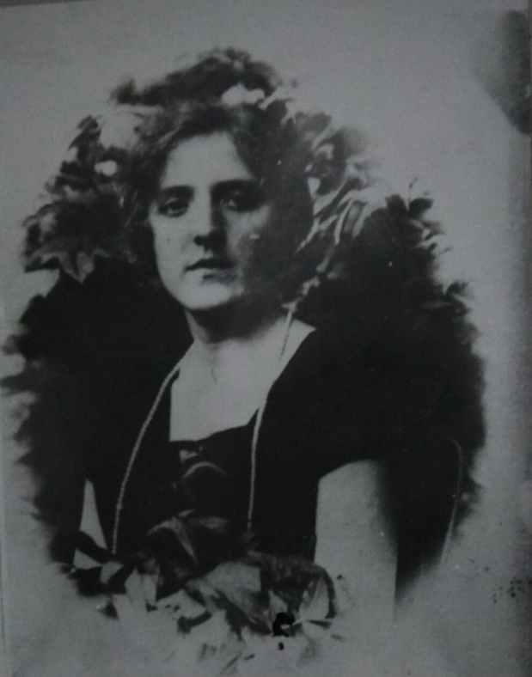

Алевтина Яковлевна Каманская со своим сыном Олегом входила в подпольную организацию села Пролом. Ее муж – Петр Васильевич Каманский - был в Белогорском партизанском отряде, где он и погиб, выполняя задание.

Олегу было примерно 12 лет, когда его с мамой, связной Алевтиной Яковлевной, послали на задание. Фашисты знали, что в крымских лесах много партизан, которые всячески им мешали. Злые враги прочесывали леса в поисках подпольщиков. Мать с сыном должны были тайно пробраться в село и узнать: где фашисты и сколько их. Под утро Алевтина с Олегом добрались до кладбища, затаились. Вдруг увидели односельчанку. «Принеси хлебца», - попросила Алевтина. Женщина ушла, а вскоре сюда нагрянули полицаи.

Мать и сына пытали сначала в селе, затем перевели в Белогорскую тюрьму, где снова издевались. Погибла Алевтина Яковлевна в Симферопольской тюрьме, так и не выдав своих товарищей. Олег об этом не знал…Фашисты отправили его в «картофельный городок» - так они называли подвалы для овощей, где они держали пленных солдат Красной армии, партизан. Мальчику чудом удалось сбежать. Он пробрался в немецкую машину, которая направлялась в Белогорск. Снова беда: его опознал полицай из Васильевки, хотел его арестовать. Мальчик изловчился и бросил пригоршню песка в глаза фашисту, сбежал в сад, оттуда – в лес. Там – то и подобрали его солдаты Приморской армии, освобождавшей Крым…

Произошло это, ребята, в начале 1944 году, но до сих пор люди помнят подвиг удивительной семьи, именем которой названа улица Каманская.

Сейчас это центральная улица села.

А сейчас я предлагаю вам подойти к магнитной доске. Мы составим карту улицы Алевтины Каманской, на которой находится наш детский сад.

***(Дети подходят к доске и вместе с воспитателем прикрепляют магнитами фото объектов, находящихся на улице Каманской).***

**Воспитатель:** Детский сад. Школа. Амбулатория. Магазины. Дом Культуры. Почта. Аптека. Сельская библиотека. Школа искусств. Завод «Жемчужина Крыма».

А кто из вас живет на этой улице?

***(Ответы детей)***

Воспитатель: Обо всех ли улицах мы вспомнили?

**Дети:** Моя улица – Сестер Кулякиных.

***(Слайд № 11)***

**Воспитатель:** Эта улица была названа в честь славных девушек, которые жили здесь до войны – Ани и Оли. Девочки росли на радость маме и папе. Ходили в школу. Закончив ее, Аня училась в городе Феодосии, ездила верхом, 5 раз прыгала с парашютом с вышки, играла на гитаре, очень хорошо пела. Окончив училище, работала учительницей в селе Пролом в школе.

Оля после школы училась в Симферополе, хотела стать медсестрой.

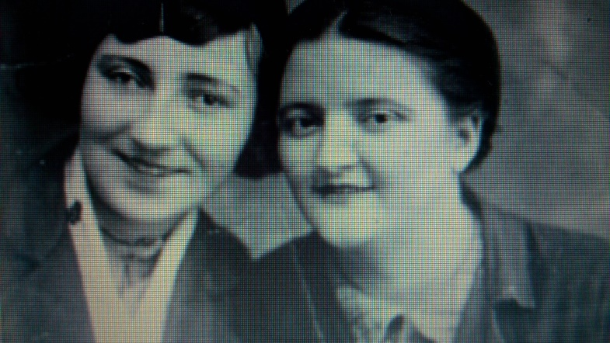

Когда война пришла в Васильевку, Анне было 19 лет, Ольге – 16. Днем Анна работала учительницей в школе, а вечером здесь же, в школе устраивала собрания партизан. У Анны было подпольное имя «Ландыш». Она и другие ребята-подпольщики помогали партизанам продуктами питания, собирали в условленных местах оружие, боеприпасы, лекарства, вату, бинты.

Олю несколько раз собирались отправить в Германию. После очередного побега девушки из лагеря, партизаны привели ее в отряд на помощь раненому бойцу.

Анна в то время уже жила в лесу у партизан: фашисты узнали о ее связи с партизанами, и жить дома ей теперь было опасно. Теперь девушки не расставались: вместе ходили на задания, в разведку; вместе попали в засаду и были помещены в тюрьму…

Фашисты долго их мучили, хотели заставить девушек предать своих друзей. Сестры были храбрыми и стойко переносили издевательства.

***(Воспитатель читает записку Анны Кулякиной из книги «Строки, обагренные кровью»)***

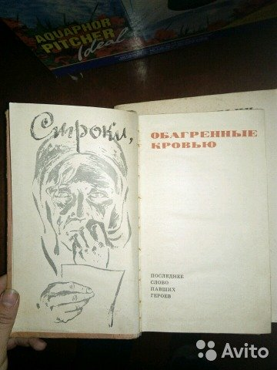

**Воспитатель:** «Дорогая мамочка. Только ты не обижайся на меня, ведь я иначе не могла. Жаль Олю, она погибает из-за меня. В 4 часа нас не станет, а сейчас только 5 часов вечера. Ту розочку, что я посадила, береги, пусть она цветет, как будто это мы. Я ничуть не жалею. Мы погибли, зато вы будете жить. Прощайте, родные. Целуем вас крепко».

Эту страшную записку Аня Кулякина спрятала в свою косу. 9 апреля 1944 года их расстреляли, а через 4 дня Белогорский район был освобожден от захватчиков советскими войсками.

**Дети:** Крепка была Советская держава,

Таких имея дочерей.

Прекрасным девушкам

Любовь, почёт и слава,

Отважным сёстрам

Белогорских ковылей.

**Дети:** Они сгорели как костер

В борьбе с коварными врагами.

Пред светлой памятью сестер

Склоняем головы мы с вами.

**Воспитатель:** Я хочу сказать, ребята, что мы с Матвеем являемся потомками этих девушек. Покажу вам это на генеалогическом древе.

***(Воспитатель показывает генеалогическое древо)***

**Воспитатель:** Если бы Анна и Ольга не погибли, на этом древе не было бы пустоты. Сколько бы родственников появилось бы у меня и у Матвея!

Ребята! Проходите за столы, садитесь. Предлагаю вам потрудиться во имя памяти о погибших во время войны. Перед вами материал для изготовления гвоздики. Мы соберем эти гвоздики в одну корзину и возложим к памятнику Погибшим односельчанам 13 апреля - в день освобождения Белогорского района от немецко-фашистских захватчиков.

***(Звучит спокойная мелодия, под которую дети выполняют задание)***

**Воспитатель:** Ребята! Какие моменты нашего занятия вам больше всего запомнились или взволновали вас?

***(Ответы детей)***

**Воспитатель:** Весь под ногами шар земной

Живу, дышу, пою,

Но в памяти всегда со мной

Погибшие в бою.

Чем им обязан – знаю я.

И пусть не только стих

Достойна будет жизнь моя

Солдатской смерти их.

Занятие окончено. Спасибо!

**Использованные источники:**

1. Строки, обагренные кровью. Последнее слово павших героев. Сост.: Гармаш П.Е.,Луговой Н.Д. Симферополь: Крым, 1968.-335 с.
2. Статья «Односельчане» из газеты «Сельская новь» рубрика «В наследство поколениям».
3. Материалы из музея Боевой Славы ВСШ.
4. Презентация классного часа "Никто не забыт, ничто не забыто" Тихоновой Т.П.